Gruppo |  | Gruppo Nordic Walking
 |  | 15 febbraio 2026
Titolo evento |  | Alla scoperta dei Crocus sul Montello
I boschi del Montello regalano sempre emozioni, ma in questo periodo dell’anno offrono uno spettacolo davvero speciale. Camminare tra i sentieri significa immergersi in un mondo di luce e silenzio, accompagnati dal risveglio della natura e i crocus esplodono in piccoli tocchi di colore. Un’escursione è un’occasione per rallentare e lasciarsi stupire dai dettagli che spesso sfuggono alla fretta quotidiana. Chi ha voglia di perdersi tra i sentieri e lasciarsi sorprendere dai primi segni di primavera?  della Croda Longerin sud . |  | 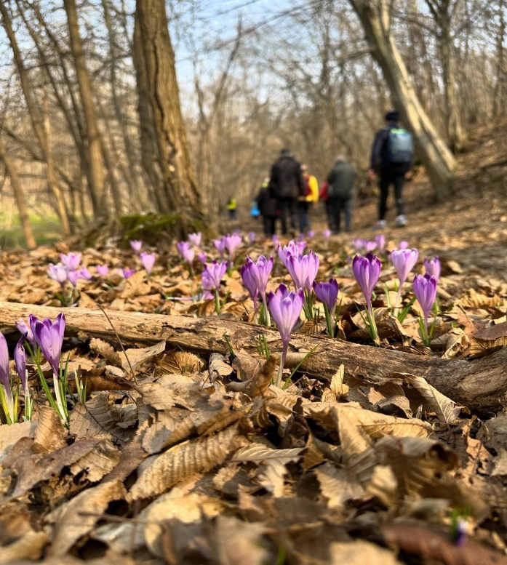
Percorso |  | Partenza | Durata | Difficoltà
Ritrovo Sacello Francesco Baracca a Nervesa |  | Ore 9 | Circa 3 ore | Facile
Referente | Domenico Basso

